РЕФЕРАТ

Бакалаврська робота на тему «Визначення пористості порід-колекторів за результатами геофізичних досліджень на прикладі Пасічнянського родовища» містить 58 сторінок, 15 рисунків та 2 таблиці.
Об’єкт дослідження – Пасічнянське нафтове родовище.
Мета роботи – запроектувати геофізичні методи для вирішення завдань виділення у геологічних розрізах пластів-колекторів та визначення їх фільтраційно-ємнісних параметрів та їхній коефіцієнт пористості.
Метод дослідження – аналіз фізичних основ та можливостей методів геофізичних досліджень свердловин з вирішення поставлених у проекті завдань.
У бакалаврській роботі проаналізовано геологічну будову Пасічнянського нафтового родовища, фізичні основи методів геофізичних досліджень свердловин, за допомогою яких можливо вирішувати поставлені у проекті завдання, техніку та методику проведення каротажів.
Ключові слова: каротаж, свердловина, геофізичні дослідження, фільтраційно-ємнісні властивості, комплекс методів, свердловинна апаратура, коефіцієнт пористості.

ABSTRACT

The bachelor's thesis "Determination of porosity of reservoir rocks based on the results of geophysical research on the example of Pasichnyanskoye field" contains 58 pages, 15 figures and 2 tables.
The object of research is Pasichnyanskoe oil field.
The purpose of the work is to design geophysical methods for solving the problems of separation in the geological sections of reservoirs and determining their filtration-capacitive parameters and their porosity coefficient.
Research method - analysis of the physical foundations and possibilities of methods of geophysical research of wells to solve the tasks set in the project.
The bachelor's thesis analyzes the geological structure of the Pasichnyansky oil field, the physical basis of methods of geophysical research of wells, with which it is possible to solve the tasks, techniques and methods of logging.
Keywords: logging, well, geophysical research, filtration-capacitive properties, set of methods, well equipment, porosity coefficient.

ЗМІСТ
ПЕРЕЛІК УМОВНИХ ПОЗНАЧЕНЬ, СИМВОЛІВ, СКОРОЧЕНЬ, ОДИНИЦЬ ТА ТЕРМІНІВ…………………………………………………….…...7
ВСТУП………………………………………………………………………..8
РОЗДІЛ 1. ГЕОЛОГІЧНА ЧАСТИНА
1.1 Літолого-стратиграфічна характеристика родовища……………………..8
1.2 Тектоніка……………………………………………………………………16
1.3 Водонасиченість……………………………………………………………22
1.4 Нафтогазонасиченість.……………………………………………………..25
РОЗДІЛ 2. ФІЗИЧНІ ОСНОВИ ДОСЛІДЖУВАНОГО ПАРАМЕТРА СВЕРДЛОВИНИ
2.1 Пористість гірських порід……………………………………...………….30
2.2 Обґрунтування методу ПС для виділення пластів-колекторів….………32
2.3 Обґрунтування комплексу методів БК і ІК для визначення характеру насичення пластів-колекторів…………………………………………………….34
2.4 Обґрунтування радіоактивних методів для визначення пористості пластів-колекторів…………………………………………………………………..
РОЗДІЛ 3. РОЗРАХУНОК І АНАЛІЗ ПАРАМЕТРІВ НА ОСНОВІ ПАСІЧНЯНСЬКОГО РОДОВИЩА
3.1 Петрофізична характеристика порід-колекторів….…………………….38
3.2 Визначення коефіцієнта пористості...……………………………………45
3.3 Визначення коефіцієнта нафтогазонасиченості…………….
ВИСНОВКИ
СПИСОК ВИКОРИСТАНОЇ ЛІТЕРАТУРИ………………………………….49

ПЕРЕЛІК УМОВНИХ ПОЗНАЧЕНЬ, СИМВОЛІВ, СКОРОЧЕНЬ, ОДИНИЦЬ ТА ТЕРМІНІВ

АК | акустичний каротаж
БК | боковий каротаж
БКЗ | бокове каротажне зондування
БМК | боковий мікрокаротаж
ГГК-Г | гамма-гамма каротаж густинний
ГДС | геофізичні дослідження свердловин
ІК  СП | індукційний каротаж  самочинна поляризація
К_{п} | коефіцієнт пористості
К_{п.в}  К_{п.з}  К_{п.еф}  К_{п.сер} | коефіцієнт відкритої пористості  коефіцієнт закритої пористості  коефіцієнт статичної ефективної пористості  коефіцієнт середньозваженої пористості
К_{гл} | коефіцієнт глинистості
К_{гл.м} | коефіцієнт масової глинистості
Р_{пор}  Р | поровий тиск  гірський тиск
Р_{еф}  К  К_{нг}  Р_{н}  ρ_{ВП} | ефективний тиск  виміряний опір  коефіцієнт нафтогазонасиченості  параметр насиченості  опір водоносного пласті
ΔТ | інтервальний час
h | товщина пласта

ВСТУП
Актуальність теми. Пористість є основним параметром при розрахунку запасів нафти або газу в пласті. Коефіцієнт пористості визначається за кернами, вилученими зі свердловини під час буріння, і визначається в лабораторії різними методами. Пористість в лабораторних умовах визначається об’ємом зразка і об’ємом пор в ньому. У пористістій породі є порожнечі. Розрізняють загальні, відкриті та закриті пори. Загальна пористість – це загальний об'єм пустот у породі, відкритий – об'єм пов'язаних пористих каналів, через які можна фільтрувати рідини або гази. Таким чином, закрита пористість — це об’єм ізольованих порожнин. Очевидно, що загальна пористість є сумою відкритої та закритої.
Породи в розрізі поділяються на колекторні та неколекторні на основі даних ГДС за деякими критеріями віднесення колекторів. У практиці обчислення ресурсів існують два основні методи розподілу колекторів за ГДС.
Тому визначення коефіцієета пористості є досить актуальним.
Мета та задачі роботи. Основною метою роботи є визначення коефіцієнта пористості порід-колекторів за даними ГДС.
Конкретні методи які використовуються є:
- метод самочинної поляризації (метод ПС);
- методи бокового та індукційного каротажу (методи БК та ІК);
- метод акустичного каротажу (АК);
- метод гамма-гамма каротажу густинного (метод ГГК-Г).
Основні задачі бакалаврської роботи є:
- визначення пластів-колекторів за даними методу самочинної поляризації;
- визначення характеру насичення пластів-колекторів за даними методів бокового та індукційного каротажу;
- визначення пористості пластів-колекторів за даними методу гамма-гамма каротажу густинного.
Об'єкт дослідження. Пасічнянське родовище із відкладами верхньої крейди, палеогену, неогену та антропогену.
Предмет дослідження. Геофізичні, петрофізичні і геологічні характеристики порід-колекторів даного родовища.
Методи дослідження. Обробка результатів геофізичних досліджень Пасічнянського нафтогазоконденсатного родовища Внутрішньої зони Передкарпатського прогину перекритого крейдово-палеогеновими відкладами Скибової зони Карпат.
Обсяг і будова роботи. Бакалаврська робота складається із вступу, 3 розділів, висновків, списку використаної літератури із 11 найменувань. Повний обсяг бакалаврської роботи – 58 сторінок друкованого тексту комп’ютерного набору, ілюстрованого 2 таблицями та 15 рисунками.

РОЗДІЛ 1
ГЕОЛОГІЧНА ЧАСТИНА
1.1 Літолого-стратиграфічна характеристика родовища
Геологічна характеристика Пасічнянського родовища, як і в інших структурах Бориславсько-Покутської підзони Передкарпатського прогину, описується відкладами верхньої крейди, палеогену, неогену та антропогену. В основу розчленування покладена інформація про зведені стратиграфічні розрізи, цих зон, які складені УкрДНРІ на підставі досліджень зразків керну. Розчленування свердловин виконано за даними геофізичних досліджень свердловин та результатами вичення керну.
Крейдова система – К. Відклади та відклади крейдового субстрату (Спасська, Головинська світи) на цій ділянці не розкриті. Крейда тут представлена ​​лише верхньою частиною – $K_{2}$, яка складається з порід верхньострийського підсвічування $K_{2st3}$. Стрийський світ (сантон-фініки) представлений тонкими та середньоритмічними затемненнями пісковику з прошарками вапняку та мергелю.
Пісковик сірий, темно-сірий, дрібнозернистий, кварцовий, вапняний, щільний. Алевроліт сірий і темно-сірий, кварцовий, вапняний, щільний. Глинисті породи сірі і темно-сірі до чорного кольору, помірно шаруваті, вапняні, часто з рослинним сміттям. Порода розбита тріщинами, заповненими кальцитом, з прошарками і товщами гравію, конгломерату, що складається з аргіліту, філіту, пісковика та глинисто-карбонатних цементів. У стандартних каротажах Стрийське родовище характеризується низькими гіпотетичними значеннями опору. Відклади стиської свити пасічнянської складки розкриті свердловиною 1 і мають потужність 634 м.
Палеоген (P) заснований на товщах крейди і представлений палеоценом ($P_{1}$), еоценом ($P_{2}$) і олігоценом ($P_{3}$). Схема кореляції палеоцен-еоценових та олігоценових наведено на рисунку 1.1 . Палеоценовий відділ ($P_{1}$) у Бориславсько-Покутській підзоні представлений ямненською світою ($P_{1jm}$), яка складена двома горизонтами. Біля підніжжя світу лежить Яремчанський горизонт, складений тонкими чергуваннями строкатих аргілитів, алевролітів і пісковиків. Над горизонтом Яремча великий шар світло-сірого, грубозернистого ямненського пісковику, ритмічний рух флішу з чергування пісковику, алевроліту та аргілиту по всій території. На карті ГДС формація має дещо вищі значення видимого опору та погано диференційовану криву СП порівняно з стрийськими відкладаннями. Розкриті відклади на ранній площі частково у свердловині 459-Б (рис. 1.1) і складають 67 м та повністю свердловину І, де їх видима товщина складає 81 м.
Еоценові відклади ($Р_{2}$) у межах Пасічнянського родовища частково та повністю відкрито 10 свердловин. (452-Б, 459-Б, І, 805, 806, 807, 811, 816, 900, 903), (рис. 1.1). За літологічними ознаками вони розділяють на три світи: манявську, вигодську та бистрицьку.
Манявська світа ($Р_{2mn}$) Нижня частина представлена ​​ритмічним нашаруванням сіро-зеленого та темно-зеленого аргіллитів, шаруватих пісковиків, алевролітів. Іноді в ньому буває шар мергелю. У верхній частині світу скелі перетворилися на товсті шари пісковику та конгломерату, з випадковими слідами окремих порід. Гірські породи нерівномірно насичені бурою органічною речовиною.
Пісковик і алевроліт є мономінеральними, кварцовими, твердими, сірими і містять переважно пористі та регенеровані пористі глини та кремністі глинисті цементи. Алевроліт відрізняється від пісковику нерівномірним розподілом зерен кварцу, як правило, шарами. У ньому часто спостерігаються мікрошари глини. Карбонатний алевроліт (до 3%), часто сепарований (дрібнодисперсний кремнеземистий матеріал з вкрапленням основних фракцій глини). Породи низької карбонатності в середньому складається із 4%.
На стандартному журналі нижня частина шару характеризується нижчим уявним значенням опору та диференціальною кривою з’єднання, тоді як верхня частина характеризується більшим уявним значенням опору. Свердловини 459-В (154 м) і I (165 м), середня глибина 159 м, (рис. 1.1).
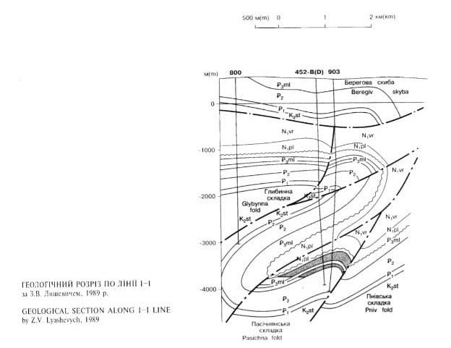
Рисунок 1.1 Геологічний розріз по лінії І-І
Вигодська світа ($Р_{2vg}$) зазвичай складаються з крупнозернистого масивного пісковику, алевроліту та вапняку. У цій зоні нижня частина світи замінена тонким ритмічним нашаруванням пісковику, алевроліту та аргіллиту. Верхня частина складена піщаними вапняками, міцними вапняковими пісковиками та мергелями. Пісковик сірий, дрібнозернистий, алевитий, містить базальтові глинисто-карбонатні цементи, які є твердими. Алевроліт — сірий кварц з пористими карбонатними цементами. Аргіліти переважно сірі, іноді з коричневими, вуглекислі, щільні. Карбонати – це переважно дрібнозернистий кальцит, диспергований в основній структурі глини. Вапняки сірого та кремово-сірого кольору, переважно тонкозернисті, із значною кількістю (10 – 25%) карбонатних уламків, органічних залишків (форамініфер, мшанок та інші). На діаграмах стандартного каротажу відклади Видотської світи характеризуються високими значеннями уявного опору.
Вигодські відклади в межах Пасічнянської складки розкриті частково у свердловинах 459-Б, І, 811, 903. Загальна їх товщина коливається від 120 м (св. 811) до 213 м (св. 903), складаючи в середньому 167 м (рис. 1.1; рис. 1.2).
Бистрицька світа ($Р_{2bs}$) складається з двох етапів - попельської і бистрицької. Попельські відклади розташовані в нижній частині розрізу і складаються з аргілітів, перемежованих шарами алевроліту та пісковику. У стандартному журналі сіра фаза представлена ​​видимим підвищенням опору та недиференційованою кривою СВ.
Бистрицька фація складається з сіро-зеленого аргіліту з малопотужними прошарками сірого алевроліту і характеризується дуже низькими значеннями видимого опору та плавними кривими з’єднання.
Бистрицьке родовище увінчано шешорською свитою потужністю 5-10 м, що складається з шарів сірого мергелю, алевроліту та пісковику. У цілій частині світу бракує колекціонерів промислового значення.
Цей світ родовища Пасічнянське частково і повністю відкрито в десяти свердловинах. Його товщина коливається від 85 м (452-B) до 192 м (459-B), в середньому 136 м (рис. 1.1; рис. 1.2).
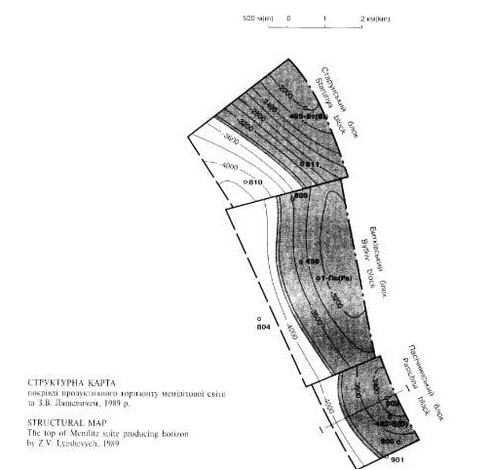
Рисунок 1.2 Структурна карта
Олігоценовий відділ ($Р_{3}$) широко розвинутий у внітрішній зоні Передкарпатського прогину і являє собою комплекс порід, який об’єдгується в мнілітову світу ($Р_{3ml}$).
Мелінітова світа в даному районі складається з нижньо- і середньомелені
тової підсвит. Відклади верхньоменілітової підсвити на Пасічнянській площі повністю розмиті. У розрізі нижньоменілітової підсвити ($Р_{3ml}$) виділяється шість горизонтів (знизу вверх): підроговиковий, роговиковий, аргілітів, клівський, горизонт других зеленувато-сірих аргілітів і піщано-арлігітовий.
Підгоризонт представлений шарами пісковиків, до яких належать алевроліти, чорні аргіліти, крем'яні вапняки, кремінь. Його потужність коливається від 23 до 84 м, в середньому 47 м. У стандартних колодах горизонти характеризуються високими значеннями видимого опору і негативними аномаліями СП.
Цей рівень простежується по всій Бориславсько-Покутській підсмузі і чітко диференційований на ділянках через високе значення гіпотетичного опору, що робить його надійним еталонним рівнем. Його загальна потужність коливається в межах 10-35 м, в середньому 19 м.
Над роговиковим горизонтом — чорний темно-сірий аргіліт, шаруватий шарами алевроліту. У стандартному журналі це виглядає як низьке значення гіпотетичного опору, низька крива диференціації для спільного підприємства. Загальна потужність коливається від 13-37 м
Клівський горизонт складається з шарів аргілітів і пісковиків. Стандартні логарифмічні графіки показують високі значення видимого опору і від'ємні значення СП. Загальна потужність коливається від 13 до 110 м. Товщина коливається в межах 12-98 м. У стандартному журналі він характеризується диференціальною різницею між кривою УС та кривою СП. Цей горизонт складається з більш щільних порід, ніж Клів. На малюнку ГДС характеризується високим значенням УЗ, диференційованою кривою СП, її товщина становить 91 м.
Відклади підкласу нижнього меніліту складаються з пісковиків, алевролітів та аргілітів. Пісковик жовто-світло-сірий, дрібнозернистий, малокарбонатний, крихкий і з високим вмістом уламкового кварцу. Контактний пористий цемент, перероблений пористий цемент і змішаний пористий цемент. Пори заповнені жовтуватою, майже ізотропною органічною речовиною, змішаною з домішками, такими як глинистий матеріал і карбонатні частинки. Алевроліт буро-сірий, кварцовий, крупнозернистий і дрібнозернистий. Перероблений пористий змішаний цемент (бітумна глина, морський хлорит, невелика кількість карбонату). Аргіліти мутно-коричнево-темно-сірий до чорного, глина, бітум. Наявність органічної речовини характерна для всіх нижньоменілітових освітлених порід. Товщина освітленості нижньої менілітової оболонки коливалася від 167 м (903) до 283 (I), в середньому 216 м.
Середньоменілітова підсвіта ($Р_{3ml}$) у внутрішній частині Передкарпатської западини складається з двох горизонтів: першого сіро-зеленого аргіліту та піщаного аргіліту високої стійкості. Горизонт першого сіро-зеленого аргіліту знаходиться в основі підсвічування, представленого світло-сірими і зеленувато-сірими глинистими породами. Стандартні журнали показують низькі значення для УО і гладкі криві для СП. У межах Пасічнянської складки цей горизонт простежується лише в свердловині 817, яка має видиму потужність 23 м. Його відсутність свідчить про внутрішньо пластову ерозію на підсвіченій межі нижнього та середнього сланцю, а високоомний піщаний аргілітовий горизонт характеризується ритмічним чергуванням темно-сірого дрібнозернистого пісковику з алевролітом і аргілітом. Промислові та геофізичні дані, високі значення видимого опору та негативні спільні підприємства дозволяють впевнено розрізнити горизонти. Горизонт Пасічнянської складки розділяється на три групи: піщано-аргілітову (І), аргілітову (ІІ) та високоомну (ІІІ). Аргілітова група досліджувана в деяких свердловинах, її товщина змінюється від 4 м (452-Б) до 12 м (900-ІІ), (рис. 1.1; рис. 1.2), де породи представлені в загальному пісковиками та аргілітами.
За склад пісковика мономінеральні кварцові поодинокі уламки халцедонілітів. За гранулометричним складом в основному дрібнозернистий, у меншій кількості – середньозернистий і крупноалевритові. Цемент в основному порового та базально-порового типу, карбонатний, рідше кремнистий, із залишками глинистого матеріалу, заповнені бурою органічною речовиною у зв’язку з чим деякі пісковики мають темно-сіре забарвлення. Звичайно вони сірого кольору зі глауконітом (1-5%). Аргіліти щільні, здебільшого карбонатні, зустрічаються некарбонатні відміни. Породи високо бітумінозні, буро-чорного кольору. Для цих відкладів характерна наявність в породі халцедонових спікул губок і тонко агрегатного халцедону. Товщина підсвіти змінюється від 115 м (свердловина 901) до 258 м (свердловина 817), в середньому 187 м. Видима товщина менілітової світи коливалася від 321 м (ст. 807) до 533 м (св. 817), середня товщина 394 м.
Неогенова система (N). Відклади неогенової системи поширені по всьому Передкарпатському прогині. На Пасічнянській площі вони представлені нижнім неогеном-міоценом (N1), де виділяються дві світи: поляницька та воротищенська.
Поляницька світа ($N_{1pl}$) розташована на розпливчастій поверхні середньоменілітової підсвіти та складена із світло- та темно-сірих, сильно вапнистими аргілітів із прошарками дрібно- та середньозернистих пісковиків та алевролітів. Породи дуже слюдисті та містять гіпс, ангідриду в цементі. У нижній частині світи на невеликій відстані від контакту з олігоценовими відкладами, спостерігаються тріщинуваті аргіліти з ковзання і прошарок доломітового мергелю. Уявна потужність світу коливається від 115 м (св. 901) до 258 м (св. 817), середня товщина 190 м.
Воротищенська світа ($N_{1vz}$) складається з нижньо-, середньо- та верхньоворотищенської підсвіт. Відклади воротищенської світи на Пасічнянській площі представлені нижньоворотищенською підсвітою. Породи цієї підсвіти характеризуються високою засоленістю, загіпсованістю. Складені в основному сірими вапнистими глинами, пластами солей, гіпсів та невеликими прошарками сірих пісковиків. Для нижньоворотищенської підсвіти характерно теж значне поширення брекчій та брекчієвих порід. Брекчії складаються з уламків сірих вапнистих пісковиків, алевролітів та глинистих порід, зцементованих кам’яною сіллю та глиною. Товщина світи змінюється в залежності від положення на структурі та ступені зрізу насувом Битківської глибинної складки та коливається від 142 м (св. 808) до 293 м (св. 901), складаючи в середньому – 216 м. На кривих стандартного каротажу відклади нижнього міоцену характеризуються слабо диференційованою кривою УО, але при збільшенні пісковикових прошарків опір порід збільшується.
Відклади антропогену (Q) у межах Пасічнянського родовища повністю поширені всюди, складаються з суглинків, пісковиків, глин. Їх товщина сягає 30м.
1.2 Тектоніка
Конструктивно Пасічнянське нафтогазоконденсатне родовище пов’язане з внутрішньою зоною Передкарпатської западини, більша частина якої вкрита крейдово-палеогеновими відкладами Карпатського скибського поясу. Надзвичайно складна структура Передкарпатської западини зумовила існування кількох схем її тектонічного районування, і сьогодні немає єдиної думки щодо її поділу на окремі ланки. Одна частина геологів поділяє прогин на Більче-Волицьку, Самбірську та Бориславсько-Покутську зони, а інша частина на зовнішній і внутрішній шари. Ці погляди були висвітлені в численних публікаціях і збірниках. Вважаємо, що доцільніше поділити Передкарпатську западину на дві структурні одиниці: внутрішню зону та зовнішню зону. Це ґрунтується на особливості тектонічної будови двох частин западини та відмінності в історії їх розвитку. Якщо внутрішня зона починає розвиватися на флішовій основі одночасно з підняттям Карпат, що характеризується не лише наявністю всього нижнього та верхнього мелясного комплексу, а й наявністю широко розвиненої міцної складки, зовнішня зона формується на платформі. Фундамент значно пізніше внутрішньої зони. Складається тільки з верхньої патоки. Внутрішня зона поділяється на дві підзони (капроки): Бориславсько-Покутську та Самбірську.
Бориславсько-Покутська підзона складається з крейдово-палеогенового флішу та нижньоміоценової патоки. Його поверхня, що веде до поясу Семперії, досить крута і обмежена фронтом складки, якщо дивитися з південного заходу, фронтом складки, а з південного заходу — фронтом складки. Гірськолижна зона в Карпатах. Складки, що входять до складу Бориславсько-Покутського покриву, мають форму лінійної антикліналі і притискаються одна до одної в північно-східному напрямку. Залежно від величини поздовжнього натягу антикліналі поділяються на кілька шарів. У розширенні вони перетинаються з бічними зсувами на відстанях до 10 км. Величина вертикального зсуву зсуву визначає об’ємну структуру покриття. Вони ускладнюють лінії згинів, а окремі складки та блоки закріплюються під час побудови конструкції.
Однією з особливостей будови Бориславсько-Покутського розкриву є наявність бічних опуклостей і западин. З північного заходу на південний схід розташовані Старосільсько-Хходовицьке, Орів-Роздільське, Майдан-Івано-Франківське, Микуличинсько-Коломийське та Покутсько-Буковинське бічні підняття, які розділені Підбузькою, Долинською, Надвірнянською та Верховинською западинами. Пасічнянське родовище розташоване на південно-східному схилі Майдан-Івано-Франківського підняття.
Будова Бориславсько-Покутського підпоясу на цій ділянці поділяється на три шари складок, які розбиті на блоки поперечним зрізом і зрізом, причому кожна блокова складка складається з однієї або кількох антиклінальних складок. У середині Надвірнянського поля до першого шару структур належать Бабченська, Молодківська, Старокопальнянська, Бухтівецька та Південно-Бухтівецька складки, які перекриті крейдово-палеогеновими відкладами Карпатського скибського поясу. Другий шар структур включає лише Битківську заглиблену складку, палеогенові відклади, пов’язані з Битків-Бабченським конденсатним родовищем.
Пасічненське нафтогазоконденсатне родовище приєднане до Пасічнянської складки Пасічнянських родовищ третього шару: Гвіздецького, Старунського, Битківського, Пасічнянського та Любіжнянського. Чоловіча лінія структури третього рівня складається з Гвіздецької та Южно-Гвіздецької антикліналей. Це досить широкі антиклінальні складки Карпатських гір, з крутим і пологим північно-східним флангом і довгим глибоко зануреним південно-західним флангом, розрізані в межах Гвіздецького і Старунського масивів насувом Старунської складки, причому остання висунута до чола. з південного заходу. Це довга і вузька антикліналь Карпатського простягання. Вона є найбільш припіднятою складкою третього ярусу структур у Битківському перетині. Північно-східне крило складки круте, підвернуте, південно-західне – пологе і зрізане насувом Монастирчансько-Пнівської лінії антикліналей. Монастирчанська складка простягається ільки в межах Гвіздецького блоку. Вона має порівняно пологе коротке північно-східне крило (30-45º), тоді як південно-західне – довге і досить круте (50-70º), значно занурюється під насув Південно-Монастирчанської складки.
Південно-східним продовженням Монастирчанської складки є Пнівська склепінна частина що суттєво припіднята (на 1850 м) порівняно з Монастирчанською антикліналлю. Шарнір Пнівської складки найдужче припіднятий у межах Старунського блоку. Далі на південний схід, у Любіжанському блоці, спостерігається східчато подібне по тектонічних порушеннях його занурення на 1900м. Пнівська складка має пологе (40-45º) північно-східне крило та довге, круте, місцями насувом зрізане південно-західне.
Пасічнянська складка, із палеогеновими відкладами якої пов’язані поклади газу, нафти та конденсату, утворює четверту антиклінальних структур разом із Південно-Монастирчанською, котра є північно-західним продовженням Пасічнянсьої складки у межах Гвіздецького блоку. За даними сейсмічних досліджень с/п 54/90 та с/п 54/92 на Пасічнянській площі просліджується Пасічнянська та Південно-Пасічнянська складки, але присутність останньої не підтверджується матеріалами буріння свердловин. Модель тектонічної будови Пасічнянської складки грунтується на матеріалах сейсмічних робіт, даних буріння свердловин, які внесли суттєві корективи у уявлення про тектоніку цієї антикліналі.
Загалом Пасічнянська складка являє собою пряму антикліналь у Карпатському простяганні, довжиною приблизно 13 км і максимальною шириною 3,6 км. Бічний тектонічний розлом простежується майже на всіх рівнях і поділяється на три блоки (з північного заходу на південний схід): Старунський, Битківський і Пасічнянський. Північно-східний фланг антикліналі крутий (60-70º), південно-західний фланг довгий і занедбаний, і через поздовжні зсувні зрушення поступово стає поворотним крилом глибоких складок Битківської, майже повністю охоплюючи Пасічнянську. верхівка складок задокументована свердловиною 807, яка розташована в центральній склепінчастій частині Битківського блоку. Абсолютна позначка даху світу Бистриці – 3265 м. У північно-західному та південно-східному напрямку свердловини 807 складки хребта поступово занурюються в блоки і ступають на зсув до абсолютної позначки Бистрицького світового даху - Старунського 4000 м, першим відрізком Пасічнянського блоку до 3900 м. , другий відрізок брили до 49 м, ступінь дослідження кожної частини Пасічнянської складки різний. Найкраще вивчена перша частина Пасічнянського блоку, пробурено 6 свердловин (452-Б, 800, 805, 900, 901, 903). Менш вивченим є Битківський блок, найбільший з палеогеновими відкладами, відкритими лише у 5 свердловинах (459-Б, І, 806, 807 та 808). Характер будови південно-західного флангу антикліналі добре вивчений на другому відрізку Старунського блоку, відкритому свердловинами 811, 810 і 817 поява гірських порід.
За результатами буріння цих свердловин чоло складки розташоване на 300-600 м південно-західніше від цього місця, що передбачалося за матеріалами сейсмічних досліджень с/п 54/90 та 54/92. Крім того, за матеріалами сейсмічних робіт зафіксована південно-Пасічнянська складка, склепіння якої в межах найбільш припіднятих Старунського та Битківського блоків оконтурується ізогіпсою 440 м (покрівля Бистрицької світи).
Для виявлення складки та оцінки її вуглеводневої продуктивності була пробурена свердловина 810, яка розкрила верхню частину середньої та нижньої частин на вибійній свердловині 4920 м. Згідно з даними GDS і даними випробувань, світ меніска був частково занурений. Результати буріння свердловини 817, завершених бурінням і випробуваннями в 1944 році, та їх порівняння зі свердловиною 801 показали, що обидві свердловини відкривали південно-західний фланг Пасічнянської складки, що пов'язано з розташуванням структурних розломів, які розбивають складку на окремі блоки, На основі сейсмічних даних на досліджуваній території зафіксовано численні бічні зсувні зсуви, які простежили по всіх складках третинної структури, розбивши їх на окремі тектонічні блоки. Тому з північного заходу на південний схід виділяють такі квартали: Гвіздецький, Старунський, Битківський, Пасічнянський і Любіжанський.
Скидо-зсув між Гвіздецьким та Старунським блоками за результатами буріння свердловин 105 та 95-Гв на Гвіздецькій складці, свердловинами 813-Пас, 3-Мн та І-Лк на Монастирчанській площі. В межах Пасічнянської площі проведено за результатами сейсмічних досліджень 1989-90 рр., оскільки буріння свердловин на цій ділянці не проводилося, її амплітуда 200-400 м, а горизонтальний зсув чола складки по відношенню до Південно-Монастирчанської структури коло 500 метрів.
Бічні порушення між Старунським та Битківським блоками визначено за результатами буріння та випробувань свердловин 50-Gv, 40-St та II-P.Gv. На Гвіздецькій площі велося конструкційне будівництво за результатами буріння свердловин 7 та 5-Пн на Пнівській споруді. У межах Пасічнянської складки цей зрив був здійснений на середині відстані між свердловинами 811 і 806-Пас, за даними ВНК, встановленими в різних місцях цих свердловин. Отже, якщо абсолютна відмітка найнижчого пласта нафтонасичення становить 3789 м у свердловині 806-Па за матеріалом ГРС та випробуваннями, то в свердловині 811-Пасічнянка абсолютна відмітка нижнього пласта нафтонасичення становить -3388 м, що на 401 м вище Старунського масиву в Пасічнянській складці свердловини 806 було пошкоджено зсувом, який було проведено трохи на південний схід від сейсморозвідки, виходячи з різниці розташування ВНК у свердловинах 816 і 811, тобто 187 м.
Між Битківським і Пасічнянським блоками зсув здійснено за сейсмічними роботами та результатами буріння та випробування на Пнівській, Південно-Гніздецькій та Пасічнянській площах. Тому в колодязі 7-П.Гв. Сприятливі поклади обводнені, а в свердловині 4 і 9-П.Гв. - насичені нафтою і газом. На Пнівській складці конструктивна конфігурація підтверджує наявність нерівностей, за якими Битківський блок значно піднятий (600 м) порівняно з Пасічнянським. Таке перенесення відвалу на Пасічнянську складку було підтверджено також бурінням свердловин 452-Б, 903, 901, 900, 805 на Пасічнянській блоці та свердловини 808 у Битківському. Виходячи з цих даних, передня частина згину однієї ділянки зміщується приблизно на 700 м відносно сусідньої ділянки. Це встановила свердловина 808, яка розкрила верхню частину родовища мелініту Пасічнянської складки і увійшла в родовище Мілінт південно-західного підводного флангу Пнівської складки на глибині 4180 м.
Пасічнянський блок відокремлений від Любіжнянського скидо зсувним, яка охоплює всі складки третього ярусу та простежується за результатами сейсмічних робіт. В прийнятій трактовці геологічної будови це порушення трохи зміщено на північний захід. Поперечне порушення у середній частині Пасічнянського блоку виконується за результатами сейсмічних робіт та трасується на всі структури третього ярусу, але на Південно-Гвіздецькій складці за даними випробування свердловин та структурних побудов воно зміщене близько 4 км до південного сходу.
1.3 Водонасиченість
Глибинні та поверхневі проби флюїдів відбирались у процесі дослідної та промислової експлуатації свердловин.
Дослідження пластових нафт відбувалось 1984 р., при відібраних пробах нафти і газу із свердловини 452-Б і 459-Б щоб приготувати рекомбіновані проби.
Фізико-хімічні властивості пластових нафт вивчалися відділом промислових досліджень ЦНДЛ на установках АСМ-600.
І ділянка Старунського блоку основні фізико-хімічні властивості пластової нафти досліджувались завдяки аналізів двох глибинних проб відібраних із свердловини 816-П. Параметри пластової нафти першої проби, відібраної 15.08.91 р., визначені для тиску 25 МП, створеного у пробовідбірнику. Друга проба, відібрана а 1994 р., донасичувалась газом із затрубного простору для приведення її до початкового пластового тиску.
Такаж ситуація з відбором проб із свердловини 811, розтшованої на 2 ділянці Старунського блоку. Проба, відібрана у 1988 р. при початковому пластовому тиску 51,2 МПа, досліджена при тиску у провідбірнику 35 МПа. Донасичення проби нафти газом із затрубного простору одночасно з збільшенням тиску було в 1994 р.
Параметри пластової нафти цих свердловин, визначені при різних умовах, значно відрізняються між собою: зменшилась густина нафти від 752 до 602 кг/$м^{3}$, збільшились об’ємний коефіцієнт і газовміст, відповідно від 1,27 до 1,77 і 149 до 313 $м^{3}$/$м^{3}$.
У межах Битківського блоку фізико-хімічні властивості нафти в пластових умовах вивчали завдяки результатів аналізів 4-х глибинних проб, відібраних із свердловин І, 806, 808, у 1988-1994 р.р. і рекомбінована проба із свердловини 459-Б (1981 р.). Пластові тиски на дату відбору проб коливались від 46,1 до 57,2 МПа, а тиски флюїдів у провідбірнику складали 19,9-34,4 МПа. Проба із свердловини І, відібрана у 1994 р., донасичена газом із затрубного простору до початкового пластового тиску 52,8 МПа. У відповідності з умовами дослідження проб параметри нафти коливаються в широких межах: густина від 609 до 788 кг/$м^{3}$, об’ємний коефіцієнт – від 1,22 до 1,72, газовміст від 125 до 320 $м^{3}$/$м^{3}$; динамічна в’язкість – від 0,332 до 1,06 мПа·с.
У межах Пасічнянського блоку не відбирались проби для досліду фізико-хімічних властивостей нафти. Із свердловини 452-Б у 1984 р. відібрана поверхнева проба нафтоконденсатної суміші для створення рекомбінованої проби, дослідження якої проводилось методом компактного розгазування. Результати визначення параметрів за цією пробою не характеризують пластової нафти в межах І ділянки Пасічнянського блоку.
Для визначення початкових параметрів пластової нафти завдяки результатам досліджень усіх проб, як глибинних, так і рекомбінованих, побудовані залежності параметрів нафти від тиску насичення. Тиск насичення умовно прийнятий рівним мередньому пластовому для Старунського блоку і пластовому тиску на ГНК для Битківського і Пасічнянського блоків.
Властивості сепарованої нафти визначені за результатами лабораторних аналізів 62 поверхневих проб із свердловин 459-Б, І, 806, 811, 816, 900 і 901, конденсату за результатами аналізів 25 проб із свердловин 903 і 807. Крім цього 23 проби нафтоконденсатної суміші досліджувалися із свердловини 452, яка експлуатує одночасно нафтову і газоконденсатну частини покладу.
За геохімічною класифікацією нафти Пасічнянського родовища відносяться до середніх за густиною і молекулярною масою, за виключенням нафти І ділянки Старунського блоку, де її густина складає 871 кг/$м^{3}$, середньов’язких, малосірчастих, високопарафіністих, смолистих.
Груповий воглеводневий склад нафти вивчався тільки на основі аналізів двох проб, відібраних із свердловин 452-Б і 459-Б. За результатами аналізів нафти обох свердловин відірзняються між собою, оскільки перша з них експлуатує разом нафтову і гозоконденсатну частину покладу.
Гідрогеологічні усови південно-східної частини Надвірнянського нафтопромислового району, в межах якого розташована площа, обмежена особливою тектонічною будовою та колекторською властивостю водонасичених порід. Тектонічний насув із антиклінальною складкою і багато розривних порушень допомогли утворитись ізольованій гідродинамічній системі, що відоноситься до окремої складки чи її частини.
Верхня частина відкладів Скибової зони характеризується розвитком прісних вод. З глибиною мінералізація вод швидко зростає, що в значній мірі викликано наявністю під Береговим насувом солоносних воротищенських товщ. В відкладах насуву мінералізація пластових вод кливається в межах 180-272 г/л.
В Битківській глибинній складці, розташованій під насувом Берегової скиби, водонасичені горизонти серед палеогенових та крейдяних відкладів зустрінуті на глибинах 1000-3000 м. З водоносних горизонтів обох крил Битківської глибинної складки отримано припливи пластових вод від 0,12 до 0,5 $м^{3}$/добу при динамічних рівнях 1020-1500 м до 45-56 $м^{3}$/добу при вільному переливі.
Мінералізація пластових вод в Битківській глибинній складці коливається від 123-182 г/л до 256,4-290,3 г/л. Густина пластових вод знаходиться у відповідності з їх хімічним складом та кількістю солей коливається від 1,076 г/${см}^{3}$ до 1,187 г/${см}^{3}$.
Пластові води Пасічнянської складки зв’язані з олігоценовими, еоценовими і палеоценовими відкладами. Мінералізація коливається від 194 до 228 г/л, густина – від 1,1105 до 1,177 г/${см}^{3}$, відносяться до хлоркальцієвого типу. В пластових водах знаходиться розчинений газ метанового складу.
Загальна мінералізація палеогенових пластових вод знаходиться в межах 161,2-322 г/л. Питома вага коливається від 1,1002 до 1,201 г/${см}^{3}$. В пластовій воді знаходиться бром в кількості 10,6-161,1 мг/л і йод в кількості 3,8-34,6 мг/л.
Пластові води Гвіздецької та Південно-Гвіздецької складок по хімічному складу близькі до пластових вод Пнівської складки. Вода хлоркальцієвого типу, високомінералізована (201-238 г/л), питома вага 1,14-1,18 г/${см}^{3}$ – для менілітових відкладів. Для еоценових відкладів мінералізація досягає 270 г/л, питома вага 1,17 г/${см}^{3}$.
Пнівська складка, південна периклиналь якої є об’єктом дослідження знаходиться між Південно-Гніздецькою та Пасічнянською складками, для яких характерною особливістю є підвищений пластовий тиск, а найбільшим аномальним пластовим тиском є палеогенові відклади в Битківському та Пасічнянському блоках. В менілітових відкладах Битківського блоку Пнівської і Пасічнянської складок аномальність пластових тисків складає 1,28-1,34. Середній геотермічний градієнт на Пнівській площі – 2,5º на 100 м.
1.4 Нафтогазонасиченість
Нафтогазоконденсатні поклади Пасічнянського родовища пов’язані з менілітовими відкладами однойменної складки.
В еоценових відкладах пласти-колектори виділені тільки у розрізі вигодської світи, нафтогазоносність яких не підтверджена результатами випробування свердловин. Запаси газу і конденсату вигодських відкладів оцінені категоріями $С_{2}$,$С_{3}$, тому колекторські властивості цих відкладів не розглядаються.
Колекторами нафти і газу менілітових відкладів є пласти пісковиків і алевролітів, які в розрізах свердловин розподілені нерівномірно і групуються у три горизонти: І – середньоменілітовий, ІІ – клівський і ІІІ – підроговиковий нижньоменілітової підсвіти. Вказані горизонти розділені між собою досить товстими пачками щільних глинистих порід.
З метою вияснення характеру розповсюдження колекторів і зміни ефективних товщин по площі родовища – для середньоменілітової і підроговикового горизанту нижньоменілітової підсвіт побудовані карти ефективних товщин.
Середньоменілітовий продуктивний горизонт складений чергуванням пісковиків, алевролітів та аргелітів. У його розрізі виділяється від 2 до 8 пластів товщиною від 1,2 до 38,4 м. Сумарна ефективна товщина в межах Пасічнянської складки коливається від 3,2 до 51,6 м , складаючи в середньому 16,9 м.
Максимальна ефективна товщина (51,6 м) зафіксована свердловиною 452-Б на І ділянці Пасічнянського блоку, де спостерігається найбільш різке зменшення ефективних товщин в північному та південному напрямках від вказаної свердловини відповідно до 3,2 і 5 м. У межах Старунського і Битківського блоків ефективні товщини горизонту характеризується невизначеними коливаннями (від 12,8 до 20,4 м).
Клівський продуктивний горизонт характеризується невеликими сумарними ефективними товщинами – від 3 до 7,6 м. По площі структури значних змін ефективних товщин не спостерігається. Він складається із 2-4 пластів товщиною від 1,2 до 2,8.
Підроговиковий горизонт складений чергуванням пісковиків, алевролітів і аргілітів. Тут виділяєтья від 2 до 8 пластів пісковиків товщиною від 1,2 до 14,4 м. Сумарна ефективна товщина коливається від 5,6 до 29,2 м. При цьому найбільш ефективні товщини зафіксовані на І ділянці Пасічнянського блоку у свердловинах 452-Б і 903, відповідно 25,6 і 29,2 м. Спостерігається збільшення ефективних товщин у північно-західному напрямі і в районі свердловини 808. У північно-західному напрямку від свердловини 808 ефективні товщини підроговикового горизонту поступово зменшуються до 7,2 м у Битківському блоці, до 4 м на 2 ділянці Старунського блоку, а в районі свердловини 816 ефективна товщина збільшується до 14 м. Дальше на північний захід підроговиковий горизонт повністю виклинюється.
Колекторські властивості пластів визначались за даними лабораторних досліджень керну, гідродинамічних досліджень та інтерпретації матеріалів геофізичних досліджень свердловин.
Лабораторні дослідження керну проведені в обмеженій кількості. Проникність визначена на І зразках середньоменілітової підсвіти і І клівського горизонту нижньоменілітової підсвіти і відповідно дорівнює 27,1 і 1,3 мкм 210-3.
Визначення проникності за гідродинамічними дослідженнями проведені у 8 свердловинах, в яких сумісно перфоровані відклади середньо- і нижньоменілітової підсвіт. Проникність змінюється від 0,04 до 1,6 мкм 210-3.
Коефіцієнт пористості продуктивних пластів змінюється від 0,07 до 0,21, складаючи в середньому 0,107 для середньоменілітової підсвіти, 0,083 – клівського горизонту і 0,095 – підроговикового горизонту нижньоменілітової підсвіти.
Коефіцієнт початкової нафтогазонасиченості змінюється в діапазоні 0,65-0,90. Величина нафтонасиченості середньоменілітової підсвіти складає 0,79, клівської і підроговикового горизонтів нижньоменілітової підсвіти відповідно 0,83 і 0,80. Газонасиченість відповідно 0,74; 0,65 і 0,81.
Визначення колекторських властивостей керну продуктивних горизонтів проводилось за існуючими стандартними методиками. Тільки на зразках порід, відібраних свердлувальними пробовідбірниками, і пробах шламу фізичні властивості визначались методом ртутної порометрії.
Відбір керну на Пасічнянському родовищі проводився в невеликому обсязі. Винесення керну із продуктивних горизонтів для окремих свердловин коливалось від 0,3% до 53,8%, складаючи в середньому по менілітовому покладу 5,4% і вигодському – 19,7%. Винос піщано-алевролітових порід ще нижчий. Практично пласти-колектори керновим матеріалом майже не охарактеризовані.
На дату підрахунку запасів виконані дослідження на 70 зразках керну і 105 пробах шламу. З них на стратиграфічні горизонти, в яких знаходяться поклади нафти і газу, потрапляє 86 взірців. Безпосередньо із продуктивних горизонтів направлено на аналізи фізичних властивостей 31 взірець керну. За своїми властивостями це пераважно щільні низько пористі, низько проникні породи, серед яких інколи зустрічаються пісковики-колектори. Із першого продуктивного горизонту є один взірець керну з пористістю 15,2% і проникністю 27,7 мкм 2·${10}^{-3}$, залишкова нафта на рівні 9%, залишкова вода не визначена, карбонатність складає 5,1%. Із другого продуктивного горизонту є два взірці керну 10,9% і 10,1%, проникність 0,20·${10}^{-3}{мкм}^{2}$, залишкова нафтонасиченість 12 і 11%, залишкова вода невизначена, карбонатність 5,4 і 1,5%.
Третій продуктивний горизонт характеризується шістьма кондиційними взірцями кернового матеріалу (5 – св. 807 і І – св. 811). Пористість їх коливається від 10,9 до 17,3%, проникність від 2,13 до 12,5·${10}^{-3}$ ${мкм}^{2}$. Залишкова нафта і вода змінюється в широких діапазонах. Вища нафтонасиченість, як правило, спостерігається в непроникних, низько пористих зразках керну, що ймовірно зв’язано з гіршими умовами для виділення нафти і малих пор в процесі розназування при підйомі керну на поверхню і зниженням точності визначень при невеликих об’ємах нафти. Карбонатність піщано-алевролітових порід мінілітових відкладах, як правило, невисока і рідко перевищує 10%. У вигодській світі щільні пісковики і алевроліти високо карбонатні і можуть місцями переходити у вапняки з домішками уламкового матеріалу.
Вивчення фізичних властивостей аргілітів на окремих зразках підтверджує, що це низько присті, непроникні ($К_{пр}$<0,01·${10}^{-3}$ ${мкм}^{2}$) породи. Вони не є гранулярними колекторами і при відсутності тріщин можуть бути покришками як для окремих пластів, так і для горизонтів.

РОЗДІЛ 2
ФІЗИЧНІ ОСНОВИ ДОСЛІДЖУВАНОГО ПАРАМЕТРА СВЕРДЛОВИНИ
2.1 Пористість гірських порід
Поклади нафти, газу, підземних вод приурочені до порід-колекторів, здатних вміщувати й віддавати зазначені корисні копалини при існуючих способах розробки. Однією з найважливіших властивостей колекторів є пористість, під якою розуміють об’єм пустот (міжзернових пор, тріщин, каверн) між частинками абсолютно сухої породи. Пористість буває відкритою, закритою та ефективною. Відкрита пористість утворена з’єднаними між собою порами, а закрита – порами ізольованими. Ефективна пористість характерна для пор, по яких можливий рух пластових флюїдів (нафти, газу, води).
Пористість характеризується коефіцієнтом пористості, який являє собою відношення об’єму пор породи V_{пор} до її об’єму V_{п} і виражається в частках одиниці або у процентах. Відповідно до типів пористості розрізняють:
- коефіцієнт загальної пористості:
К_{п} =V_{пор.заг}/V_{п} , (2.1)
де V_{пор.заг}, V_{п} – відповідно загальні об’єми пор і зразка породи;
- коефіцієнт відкритої пористості:
К_{п.в} =V_{пор.в}/V_{п} , (2.2)
де V_{пор.в}, – об’єм відкритих пор у зразку породи;
- коефіцієнт закритої пористості:
К_{п.з} =V_{пор.з}/V_{п} , (2.3)
де V_{пор.з} – об’єм закритих пор у зразку породи.
Статична корисна ємність порід-колекторів визначається об’ємом пор, заповнених нафтою чи газом. Ця пористість характеризується коефіцієнтом статичної ефективної пористості
К_{п.еф}=(V_{пор.в} -V_{пор.зв})/V_{п} (2.4)
або К_{п.еф} =(1-К_{в.зв} ) К_{п.в}, (2.5)
де V_{пор.зв} – об’єм пор, зайнятий зв’язаною водою; К_{в.зв} – коефіцієнт зв’язаного водонасичення.
При підрахунках запасів нафти і газу користуються середньозваженим коефіцієнтом пористості, обчислюваним за формулою

К_{п.сер}=∑(К_{пi} h_{i} S_{i} )/∑ (h_{i} S_{і}) , (2.6)
де h_{i}, S_{i}, К_{пi} – відповідно товщина, площа та коефіцієнт пористості окремих ділянок пласта-колектора.
Пористість гірських порід змінюється від часток до 30–35 %. Залежно від коефіцієнта пористості породи поділяють на низькопористі (К_{п}<5 %), заниженої (К_{п}=5–10 %), середньої (К_{п}=10–15 %), підвищеної (К_{п}=15–20 %) і високої (К_{п}>20 %) пористості. Низькопористі породи в разі відсутності в них тріщин і каверн не бувають промисловими колекторами.
Загальний коефіцієнт пористості (в %) осадочних гірських порід такий: глина – 20–35, аргіліт – 5–20, глинистий сланець – 5–15, пісок – 20–35, алевроліт – 3–25, піщаник – 5–30, вапняк – 1,5–15, доломіт – 3–20.
Пористість гірських порід знижується зі збільшенням у них глинистого матеріалу. Глинистість гірських порід характеризується такими параметрами:
1) масовою глинистістю:
К_{гл. м}=М_{гл}/М, (2.7)
де М_{гл}, М – відповідно маса глинистих частинок розмірами менше 0,01 мм і повна маса жорсткого скелета породи;
2) об’ємною глинистістю:
К_{гл}=V_{гл}/(V_{cк}+V_{гл}+V_{пор}) , (2.8)
де V_{гл}, V_{ск}, V_{пор} – об’єми відповідно глинистої фракції, скелета та пор.
З урахуванням глинистості коефіцієнт пористості визначається за формулою
К_{п} = (К_{п.ск} - К_{гл. м} )/(1 – К_{гл. м}) , (2.9)
де К_{п.ск} – пористість скелета породи. Якщо порода не містить у собі глинистого матеріалу, то К_{п} = К_{п.ск}.
У природних умовах гірські породи під дією всебічного тиску перебувають у стані напруження. В осадочних породах під час визначення середнього нормального напруження допускають, що воно дорівнює напруженню, створеному вагою порід (гірським або геостатичним тиском p), які залягають вище. Різниця між гірським тиском p і пластовим (поровим) р_{пор} називається ефективним тиском (напруженням) р_{еф}, що діє на скелет породи:
р_{еф} = р - р_{пор.} (2.10)

Величина геостатичного тиску визначається за формулою
р = g Н δ_{п.сер}, (2.11)
де δ_{п.сер} – середньозважене значення густини порід, які залягають вище, до глибини Н визначення гідростатичного тиску; g – прискорення сили тяжіння.
Величина пластового (порового) тиску визначається за формулою
P_{пор} = g H δ_{в.сер}, (2.12)
де δ_{в.сер} – середнє значення густини води по розрізу.
Отже, формула (8.10) матиме такий вигляд:
р_{еф} = g H (δ_{п.сер} – δ_{в.сер}). (2.13)
Під дією цього тиску гірські породи зазнають пружних і непружних деформацій, що супроводжується зменшенням пористості.

2.2 Обґрунтування методу ПС для виділення пластів-колекторів
У методі самочинної поляризації ПС (природних електричних потенціалів) у свердловині вивчається природне стаціонарне електричне поле, утворення якого пов'язане з фізико-хімічними процесами, шо протікають на границях поділу свердловина-порода й між пластами різної літології. До цих процесів належать:
а) дифузія іонів солей пластових вод з порід у промивальну рідину і також адсорбція іонів солей частинками породи; навпаки, а також адсорбція іонів солей частинками породи;
б) фільтрація водяних розчинів у порах породи;
в) окислювально-відновні реакції, що виникають у породах і контакті іх з промивальною рідиною і металами.
Здатність гірських порід поляризуватись під дією указаних фізико- хімічних процесів називається природною електрохімічною активністю. Як результат цих процесів є виникнення дифузійно-адсорбційних, окислювально-відновних та фільтраційних потенціалів.
Виникнення дифузійно-адсорбційних потенціалів розглянемо на прикладі перетнутого свердловиною піщаного пласта, що залягає серед глинистих порід (рис. 2.2). Глинистою кіркою на стінцi свердловини будемо нехтувати.
Глинисті пласти в природних умовах насичені переважно водами підвищеної мінералізації $C_{гл}$, а мінералізація вод $C_{n}$ піщаного пласта може бути більшою або меншою порівняно з концентрацією $C_{c}$, промивальної рідини у свердловині.

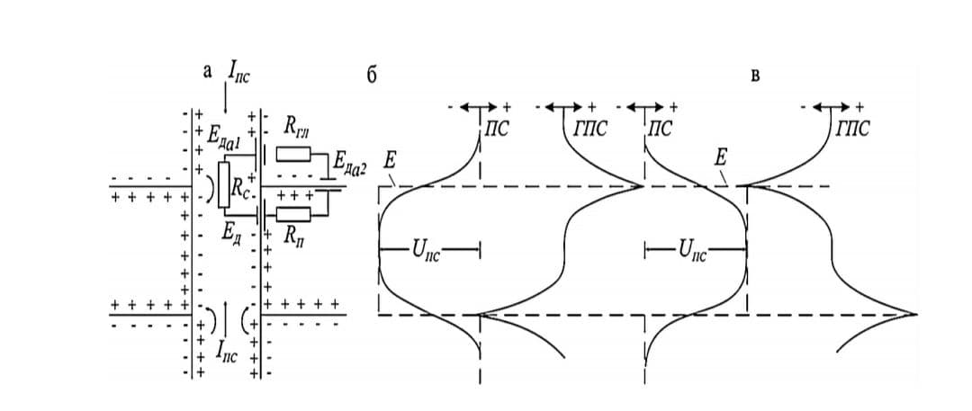
Рисунок 2.2 – Схема утворення потенціалів самочинної поляризації у свердловині (а), криві ПС і ГПС при $C_{n}$>$C_{c}$ (б) і при $C_{n}$<$C_{c}$ (в)
Під указаними мінералізаціями будемо розуміти вміст солі NaCI (г/л), бо в природних умовах вона становить 70-80% загального вмісту всіх солей.
Молекула солі NaCl у воді дисоціює на катіон ${Na}^{+}$та аніон ${Cl}^{-}$, які за температури Т=293°К дифундують відповідно зі швидкостями и=44,87*10-4 см/с і v=67,56*10-4 см/с.
Масштабом запису будь-якого фізичного параметра є його числове значення, віднесене до одного сантиметра відхилення кривої. Масштаб запису кривої ПС виражається у мB/см і виставляється за відхиленням записувального пристрою реєстратора при подачі у вимірювальний канал відомої різниці потенціалів (стандарт-сигналу ∆$U_{cc}$) згідно з формулою

$I=∆U_{cc}/n_{ПС}$ (2.14)
Стандарт-сигнал ∆$U_{cc}$ подається такий, щоб у разі масштабів записів ппс — 2,5; 5; 12,5; 25 мB/см відхилення записувального пристрою реєстратора становило 4 см; наприклад, від градуйованого компенсатора поляризації подають різниці потенціалів відповідно 10, 20, 50 i 100 мВ. Масштаб запису ппс (або ГПС) виставляють при розміщенні непорушних вимірювальних електродів М (або NM) у необсадженій частині свердловини.
Метод ПС застосовують у нафтових, газових, гідрогеологічних свердловинах для виділення пластів-колекторів, визначення мінералізації пластових вод і коефіцієнта глинистості, від якого залежить коефіцієнт відкритої пористості пластів-колекторів. Крива ПС у свердловинах, заповнених солоною промивальною рідиною, може не записуватись, якщо 0,5<$q_{c}$/$q_{nв}$< 2 (де $q_{nв}$ — опір пластової води).
У вугільних свердловинах метод ПС застосовують при дослідженнях на антрацити й напів антрацити, які однозначно виділяються на кривих ПС позитивними аномаліями (особливо антрацити) незалежно від товщини пластів.
У рудних свердловинах метод ПС застосовують переважно для виділення суцільних рудних покладів, про що йшлося вище.

2.3 Обґрунтувння комплексу методів БК і ІК для визначення характеру насичення пластів-колекторів
Під час досліджень гірських порід високого опору (карбонатні та гідрохімічні відклади на результати виміpів $q_{y}$, звичайними зондами значно впливає сонона промивальна рідина, що сприяє поширенню електричного струму вздовж свердловини і, як результат цього, криві q сильно згладжуються, на них не виділяються неоднорідні прошарки малої товщини при частому їх чергуванні завдяки екранним ефектам. У таких умовах застосовують боковий каротаж, що є однією з модифікацій методу опору. При цьому $q_{y}$, у свердловині вимірюється три-, семи- і дев'ятиелектродними зондами. Найбільш поширений триелектродний боковий каротаж. Боковий триелектродний зонд (рис.2.2) складається із центрального електрода А0, довжина металевої частини якого lm= 0,15 м, i двох екранних електродів А1 і A2 однакової довжини, симетрично розміщених щодо А0 і відокремлених від нього ізолюючими проміжками b=0,03м. Усі електроди мають форму циліндрів діаметром d=0,07 м, розмір зонда L=3,2м (відстань між верхнім і нижнім кінцями зонда). Екранні електроди з'єднані між собою накоротко, а з електродом А0 - через резистор (шунт) Rш=0,01 Ом (рис. 2.3), який використовусться також для виміру сили струму через центральний електрод А0. Через усі електроди зонда від генератора Г пропускасться змінний струм.

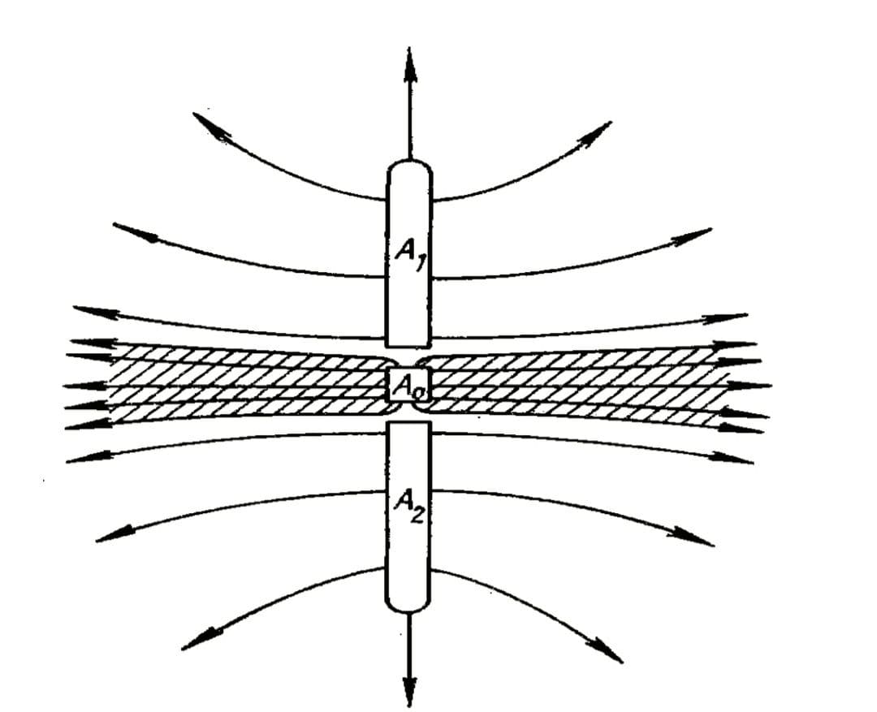
Рисунок 2.3 – Характер розподілу струмових силових ліній триелектродного зонда бокового каротажу

Другим струмовим електродом, на який замикається коло джерела живлення, служить броньове обплетення кабелю (ОК). Оскільки шунт Rш має дуже малий опір, то потенціали всіх електродів будуть майже однакові, і тому струм І0, електрода А0, не розтікається по свердловині, а поширюється перпендикулярно до стінки свердловини у вигляді майже горизонтального шару за формою диска, якого приблизно дорівнює довжині А0. Завдяки цьому вплив свердловини і вмішуючих порід проявлясться на результатах виміру опору значно менше, ніж у звичайних зонців. Вимірюваний опір визначасться за напругою між екранними електродами (те ж саме, шо і між електродом А0, бо потенціали всіх електродів однакові) і віддаленим електродом N розміщеним на багатоелектродному зонді БКЗ :
$K=\frac{2,73l_{°}}{lgL}/d_{3}$, (2.15)
де $l_{°}$=lm+2/3 в (lm=0,15м – довжина металевої частини електрода А0; в – ширина ізолюючого проміжку між центрами та екранними електродами); L=3,2м – розмір зонда; $d_{3}$=0,07м – діаметр свердловинного приладу (зонда). За цими даними К=0,22м. За точку запису кривої $q_{y}$ приймається середина електрода.

2.4 Обґрунтування радіоактивних методі для визначення пористості пластів-колекторів
У методі ГГК-Г по свердловині вимірюсться потужність експозиційної дози гамма-випромінювання, розсіяного породами у процесі їхнього опромінення штучним джерелом жорстких гамма-квантів, яким переважно служить Со (Тl/2=5,27 року, енергія гамма-квантів Еᵞ1=1,17 MеB і Eᵞ2=1,33 МеB) або Cs (Tl/2=33 роки, Е=0,66 МеB). Джерело розміщене в зондовому пристрої, у нижній частині свердловинного приладу, на певній відстані від детектора гамма-квантів, яка називається довжиною зонда. Для джерела Со довжина зонда становить 30-50 см, а для Сs - 15-20 см. Гамма-активність джерел становить у середньому 1-2 мілікюрі (37-74 МБк). За такої гамма-активності джерел потужність експозиційної дози розсіяного гамма-випромінювання перевищуе її значення для природного гамма-випромінювання в 10-15 разів, тобто практично останнім можна нехтувати.
Від прямого гамма-випромінювання джерела детектор екранований свинцево-залізним екраном, так що на детектор потрапляють тільки ті гамма-кванти, котрі зазнали не менше одного акту розсіяння в досліджуваному середовищі. Для зменшення впливу на індикатор прямого гамма-випромінювання джерела й гамма- випромінювання, розсіяного рідиною у свердловині, джерело і детектор екранують і зі сторони стінки свердловини. При цьому опромінення породи сприймання розсіяного гамма-випромі- нювання здійснюється через отвори у свинцевому або вольфрамовому екрані, які називаються коліматорами, а сам зонд називається колімованим (рис. 2.3). У цьому разі зонд прилягaє до стінки свердловини під дією притискного пристрою (рис. 2.3, а).
При дослідженнях вугільних і рудних свердловин застосовують зонди без притискних пристроїв. При дослідженнях нафтових і газових свердловин з визначення об'ємної густини гiрських порід застосовують спеціальної установки спеціальної конструкції, що складаються з одного джерела гамма-квантів і двох детекторів (рис. 2.3, б). Такою установко. Одночасно реєструють розсіяне гамма-випромінювання великим і малим зондами.
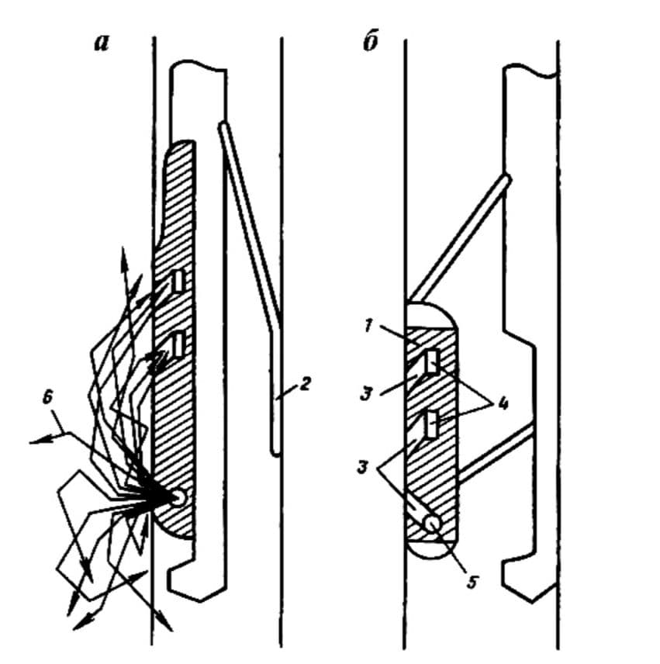

Рисунок 2.3.1 – Зонди ГГК із притискним пристроєм (а) і виносним блоком (б):
1-екран; 2-притискний пристрій; 3-коліматори; 4-детектори; 5-джерело гамма-квантів; 6-траєкторія гамма-квантів

Оскільки опромінення порід у свердловині здійснюється жорсткими гамма-квантами, то переважаючим ефектом їхньої взаємодії з гірськими породами буде комптонівське розсіяння і поглинання, лінійний коефіцієнт якого пропорційний густині гірських порід. Це означає, що між зареєстрованою потужністю експозиційної дози розсіяного гамма-випромінювання й густиною гірських порід існує обернена залежність. Отже, крива ГГК-Г розчленовує розріз свердловини згідно з густиною порід. Породам і корисним копалинам підвищеної густини будуть відповідати найменші покази кривої ГГК-Г, а пониженої густини - найбільші. Радіус дослідження в методі ГГК-Г залежить від довжини зонда, активності джерела гамма-квантів та їхньої енергії, густини порід і для джерела Со становить 10-15 см, а для Cs - майже 4 см. При таких довжинах зондів детектор реєструє багаторазово розсіяні гамма-кванти.
Оскільки радіус дослідження в методі малий, то на покази кривих сильно впливають каверни діаметром понад 20-25 см, які на кривій ГГК-Г відмічаються найбільшими показами. Це пояснюється тим, що розсіяння і поглинання жорстких гамма-квантів джерела відбувається на промивальній рідині свердловини, густина якої значно менша від густини гірських порід. Каверни є основною завадою під час виділення в розрізах свердловин вугільних пластів, які на кривій ГГК-Г теж відмічаються найбільшими показами. Тому при інтерпретації кривих ГГК-Г користуються кавернограмою, а також кривими інших методів ГДС.
Для реєстрації розсіяного гамма-випромінювання в комплексній апаратурі радіoактивного каротажу задіяний канал штучної радіоактивності.
Як випливає з вищевикладеного, метод ГГК-Г застосовується при дослідженнях на різні корисні копалини. Тут дещо конкретизуємо область застосування методу ГГК-Г у разі оцінки пористості гірських порід і зольності вугільних пластів.
При оцінці пористості методом ГГК-Г у нафтових і газових свердловинах застосовують переважно двозондову методику, при якій виміри здійснюють великим і малим зондами. У разі відсутності на стінці свердловини глинистої кірки залежність показів кривих обох зондів від густини порід лінійна, а при її наявності лінійність порушується, бо покази кривої малого зонда завищуються внаслідок впливу малої густини глинистої кірки. До кожного комплекту апаратури додається набір еталонних зразків з відомою густиною (2,32 і 2,7 г/${см}^{3}$), в яких вимірюють швидкість лічби в каналах малого $I_{γγ01}$ (довжина 15—20 см) і великого (довжина 35-40 см) $I_{γγ02}$ зондів. 3 кривих, записаних у свердловині, знімають усереднені значення показів обох зондів $I_{γγ1}$ i $I_{γγ2}$ й на палетці (рис. 2.4) наносять точку з координатами $I_{γγ1}$/ $I_{γγ01}$ i $I_{γγ2}$ / $I_{γγ02}$ .

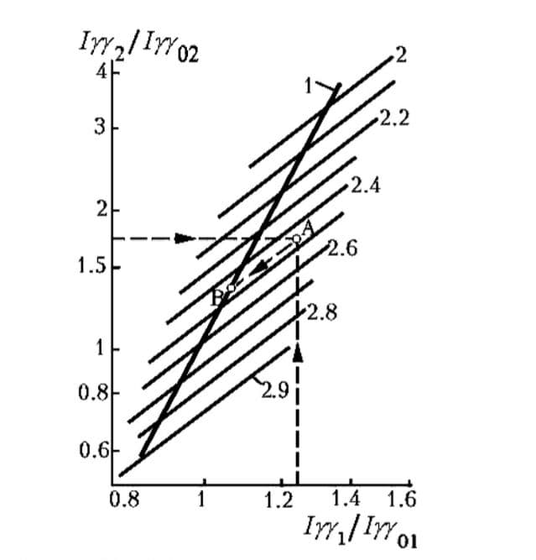

Рисунок 2.4 – Палетка для визначення густини порід за даними ГГК
Якщо точка потрапила на пряму 1, то це означає, що на покази кривих не вплинули свердловинні умови (глиниста кірка на стінці свердловини, шар промивальної рідини між стінкою свердловини і свердловинним приладом), і значення густини відлічують напроти нанесеної точки на шкалі густини. Якщо впливали свердловинні умови, то нанесена точка А буде за межами прямої 1 (як показано на рис. 2.4). Тоді через точку А пряму, паралельну прямим палетки, до перетину ії з прямою 1 в точці В, в якій по шкалі густини й визначають її значення для досліджуваного пласта. За даними густини породи $δ_{n}$, визначають коефіцієнт пористості пласта $K_{n}$, (у частках одиниці об'єму) за формулою:
$K_{n}=(δ_{ck}-δ_{n})/(δ_{ck}-δ_{p})$ (2.16)
де $δ_{ck}$ – густина мінерального скелета породи (для піщаників 2,6-2,7 г/${см}^{3}$, для вапняків 2,71 г/${см}^{3}$, для доломітів 2,87 г/${см}^{3}$);
$δ_{p}$ – густина рідини, що насичує породу. У водонасиченому колекторі за $δ_{p}$ приймають густину фільтрату промивальної рідини (близька до 1 г/${см}^{3}$ при рф=0,2 Ом*м), а у продуктивному колекторі величина $δ_{p}$ визначається з урахуванням залишкового нафтогазонасичення в промитій зоні.
Під час визначення зольності вугільних пластів користуються графіком (рис. 2.5) залежності у відносних одиницях Іᵞᵞ/ Іᵞᵞе=f(ᵟ),де Іᵞᵞ, Іᵞᵞе швидкості лічби відповідно в досліджуваному пласті й еталонувальному пристрої з умовною густиною в межах 1,1 - 1,5 г/${см}^{3}$, близької до густини малозольного вугілля.
Метод ГГК-Г застосовують для оцінки якості обсадних. При цьому в основу покладена різниця між густиною цементного каменю (δ=1,8-1,9 г/${см}^{3}$) і контактуючих з ним промивальної рідини або води (δ=1-1,3 г/${см}^{3}$). У разі хорошого зчеплення трубного цементу з колоною і породою покази кривої ГГК-Г мінімальні, бо поглинання жорсткого гамма-випромінювання відбувається на цементному камені, а в разі виходу зонда на незацементований інтервал покази кривої збільшуються, бо розсіяння і поглинання жорстких гамма-квантів відбувається на затрубній рідині, густина якої різко відрізняється від густини затрубного цементу. Інформація про якість цементування обсадної колони, безумовно, є цінною, але недостатньою, бо не містить у собі даних про ступінь зчеплення цементу з колоною і породами.
Метод ГГК-Г застосовують в експлуатаційних нафтових свердловинах при визначенні інтервалів, з яких через перфораційні отвори або тріщини в обсадній колоні у свердловину надходить вода. Оскільки нафта і вода різняться за густиною, то границю між ними можна визначити за розсіяним гамма-випромінюванням. Через те, що густина нафти менша від густини води, то перехідна зона від води до нафти відмічається зростанням розсіяного гамма-випромінювання.

РОЗДІЛ 3
РОЗРАХУНОК І АНАЛІЗ ПАРАМЕТРІВ НА ОСНОВІ ПАСІЧНЯНСЬКОГО РОДОВИЩА
3.1 Петрофізична характеристика порід-колекторів
Визначення продуктивності колектора в серцевині виробничого шару за існуючими стандартними методами в лабораторії Інститут ПАТ «Укрнафта». Фізичні властивості були визначені методом ртутної порозиметрії лише для зразків гірських порід та зразків мулу, відібраних свердловинними пробовідбірниками. Коефіцієнт вилучення керна для окремих свердловин коливався від 0,3% до 53,8%, в середньому 5,4% для покладів відхилених порід і 19,7% для прибуткових свердловин. Піщано-алевроліт дає меншу врожайність (див. табл. 3.2, 3.3). У більшості випадків підняті на поверхню керни складалися з незібраних зразків низької пористості. На практиці пласт має незначні характеристики матеріалу керна. У таблиці 3.1 наведено визначені діапазони для різних фізичних властивостей керна та шламу пластової одиниці.
Таблиця 3.1 – Кількість визначень фізичних властивостей на керні та шламі.

Види досліджень | ml₂ | ml₁ | vg | Всього
Відкрита пористість | 75 | 68 | 33 | 176
Повна пористість | 14 | 18 | 8 | 40
Проникність | 31 | 53 | 10 | 94
Залишкова водонасиченість | 70 | 62 | 8 | 140
Залишкова нафтонасиченість | 67 | 61 | 8 | 136
Карбонатність | 83 | 74 | 18 | 175
Гранулометричний склад | 13 | 0 | 1 | 14

На дату проведення інвентаризації досліджено 132 проби керна та 106 зразків шламу. З них стратиграфічні горизонти складають родовища нафти і газу, що становлять 70 проб. Тридцять вісім зразків керна були відправлені безпосередньо з виробничої зони для аналізу фізичних властивостей. За своєю природою це переважно щільна, мало пориста, мало проникна порода, з якої іноді зустрічається агломерований піщаник. За даними лабораторних досліджень відкрита пористість коливається від 0,1% до 17,3%, а для еоцену від 0,09% до 10,9% (див. табл. 3.2, рисунки 3.1 - 3.2). Починаючи з першого виробничого горизонту, є ядро ​​зразка з пористістю 15,2%, проникністю 27,7∙10-3 мкм2, залишковою нафтою 9%, невизначеною залишковою водою та вмістом карбонату 5,1%. Існують дві проби керна з умовними значеннями (свердловина 1 і 452-Б) з другої видобувної зони.
Відкрита пористість їх складає відповідно 10,9 % і 10,1 %, проникність
0,20∙10⁻³ мкм², залишкова нафтонасиченість 12 % і 11 %, залишкова вода не визначена, карбонатність 5,4 % і 1,5 %.
Таблиця 3.2 − Розподіл відкритої пористості за результатами дослідження керна
Діапазон пористості  Кп, % | Менілітові відклади | Еоценові відклади | Всього
0 − 1 | 20 | 9 | 29
1 − 2 | 10 | 7 | 17
2 − 3 | 15 | 3 | 18
3 − 4 | 12 | 3 | 15
4 − 5 | 21 | 2 | 23
5 − 6 | 17 | 3 | 20
6 − 7 | 26 | 1 | 27
7 − 8 | 3 | 2 | 5
8 − 9 | 5 | 2 | 7
9 − 10 | 0 | 0 | 0
10 − 11 | 3 | 1 | 4
11 − 12 | 1 | - | 1
12 − 13 | 1 | - | 1
13 − 14 | 2 | - | 2
14 − 15 | 2 | - | 2
15 − 16 | 1 | - | 1
16 – 17 | 2 | - | 2
17 − 18 | 2 | - | 2
Всього | 143 | 33 | 176

Рисунок 3
3.1 – Гістограми розподілу пористості менілітових відкладів

Рисунок 3.2 - Гістограми розподілу пористості еоценових відкладів

Третій виробничий інтервал містить шість зразків обробленого кернового матеріалу (п'ять - свердловина 807 і одна - свердловина 811). Їх пористість коливається від 10,9% до 17,3%, проникність від 2,13 до 12,5∙${10}^{-3}{мкм}^{2}$, залишкова нафта - 6% - 17%, залишкова вода - до 40%, вміст карбонатів - 0 – 1,8%. У четвертому виробничому діапазоні (сприятливий світ) умовних зразків не виявлено.
Решта зразків керна представлена ​​низькопористими і слабопроникними матеріалами керна, пористість становить від 0,1% до 6,7%, а проникність переважно менше 0,1∙${10}^{-3}{мкм}^{2}$, лише в окремих зразках до 0,5∙${10}^{-3}{мкм}^{2}$. Залишкова нафта і вода дуже різняться. Вища насиченість нафтою зазвичай спостерігається у непроникних зразках керна з низькою пористістю, можливо, через погані умови для виділення нафти з малих пір під час дегазації, коли ядро ​​піднімається на поверхню, і точність малих обсягів нафти знижується. Вміст карбонатів піщано-алевролітів у відкладах меніска зазвичай низький, рідко перевищує 10%. У сприятливому світі щільні пісковики і алевроліти є перкарбонатами, іноді перетворюються на вапняк і змішуються з уламками.
З профілів марганцево-глиноземистих покладів свердловин 805, 810, 816 та «Сприятливий світ» - свердловини 459-Б відбирали проби шламу (106) для визначення перофізичних властивостей. Пісковик і алевроліт здебільшого представлені зразками з некондиційною пористістю і проникністю. Колектори є лише в окремих випадках. Тому проби відбирали в свердловині 810 на першому експлуатаційному горизонті (4740-4745 м) з пористістю 8,1% і проникністю 0,29∙${10}^{-3}$ ${мкм}^{2}$і в свердловині 816 на третьому експлуатаційному горизонті - 14,3% і 0,2 ∙ ${10}^{-3}$ ${мкм}^{2}$відповідно. На рисунках 3.3 та 3.4 наведено графіки залежності загальної пористості від відкритої пористості для меніска та еоценових відкладень за дослідженнями керна. На рисунках 3.5 і 3.6 показана залежність пористості від вмісту карбонатів меніска та еоценових відкладень.
Оскільки з Пасічнянського родовища є лише 10 зразків керна зі значеннями проникності більше 1∙${10}^{-3}$ ${мкм}^{2}$, для побудови залежності між пористістю та коефіцієнтом проникності були використані додаткові дані аналізу керна з сусіднього Битків-Бабченського родовища (див. рис. 3.7) У деяких зразках було підтверджено, що вони мають низьку пористість, загалом непроникні (CPR <0,01∙${10}^{-3}{мкм}^{2}$) породи. Вони не є зернистими резервуарами і можуть забезпечити шини для окремих шарів і горизонтів без розривів. Властивості керна і шламу та середні значення пористості та проникності наведені в таблиці 3.3.

Рисунок 3.3 – Графік зв’язку загальної і відкритої пористості менілітових відкладів

Рисунок 3.4 – Графік зв’язку загальної і відкритої пористості еоценових відкладів

Рисунок 3.5 – Залежність пористості від карбонатності менілітових відкладів

Рисунок 3.6 – Залежність пористості від карбонатності еоценових відкладів

Рисунок 3.7 – Залежність пористості від проникності для менілітових відкладів

3.2 Визначення коефіцієнта пористості
На Пасічнянському родовищі застосовувались найпоширеніші методи геофізичних досліджень свердловин для визначення пористості акустичний метод та метод електричних опорів.

3.2.1 Акустичний метод визначення пористості
Метод АК є досить точним для визначення пористості, на який майже не впливає технічний стан свердловини, але може впливати діаметр, хімічний склад і фізичні властивості промивної рідини.
На даний момент поширеним методом визначення пористості є спосіб за рівнянням середнього часу:

, (3.1)

де ΔТ_{пл} – заміряний інтервальний час проти пласта, мкс/м;
ΔТ_{ск}, ΔТ_{р}, ΔТ_{гл} – інтервальний час скелета породи, рідини, що насичує породи, та глин мкс/м;
К_{гл} – коефіцієнт глинистості;

та за експериментальними петрофізичними залежностями:

ΔТ = ƒ(К_{п}), (3.2)
К_{п} = ƒ(ΔТ), (3.3)

які встановлені лабораторними дослідами представленими керновим матеріалом, відібраним з геологічного об’єкту, в термобаричних умовах пласта.
Значення К_{гл} визначалось за формулою:

(3.4)

Величина $К_{п.гл}$ вибирається відповідно до мінерального складу та стратиграфічного віку та розраховується як $К_{п.гл}$ = 9%. Відповідно до 3.8, значення інтервалу часу скелета породи становить 170,14 мкс/м, час інтервалу насиченої рідиною породи приймається рівним 600 мкс/м, а глини -300-330 мкс/м. Пасічнянське родовище побудувати не вдалося. Однак для визначення акустичних властивостей гірських порід Надвірнянського нафтогазоносного родовища в роботі Сороки М.М. було використано 82 зразки керна з профілів Довбушансько-Бистрицького, Верхньо-Луквинського, Битковського, Бухтівецького, Делятинського та Північно- Делятинське відкладення вивчено і знайдено при 50 МПа. Існує залежність між інтервалом часу при ефективному тиску та пористістю. Залежність має вигляд (рисунок 3.7):

ΔТ = 170,14 + 4,40338 ∙ К_{п}; (3.5)
К_{п}=-30,7754+0,187114∙ΔT (3.6)

Враховуючи, що для встановлення цієї залежності використовувалися керни з різних родовищ, обрана глибина коливалася від 1500 до 4500 м, а остання використовувалася лише для встановлення інтервалу часу поширення пружних хвиль в скелеті гірської породи. При $К_{п}$ = 0 ΔT становить 170,14 мкс/м. Це значення використовується в рівнянні часу усереднення. Різниці в швидкостях пружних хвиль у різнонасичених рідиною породах вирівнюються зі збільшенням тиску на скелет породи. При тиску 40 МПа уповільнення не перевищує 3 - 7%. Оскільки фільтрат бурового розчину проник досить глибоко в пласт, виправлення залишків нафти та газу не вводилося. Рівняння середнього часу з врахуванням рекомендацій роботи і поправки за глинистість приймає вигляд:

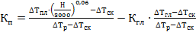, (3.7)

де ΔТ_{пл} – заміряний інтервальний час проти пласта, мкс/м;
ΔТ_{ск}, ΔТ_{р}, ΔТ_{гл} – інтервальний час скелета породи, рідини, що насичує породи, та глин мкс/м;
К_{гл} – коефіцієнт глинистості;
Н – глибина залягання породи.
У роботі порівнюються результати досліджень пористості з встановленими експериментальними кореляціями на основі даних АК із значеннями пористості, визначеними за рівнянням часу усереднення. Похибка становить 13%. Отже, різниця пористості, виміряна різними методами методу АК, знаходиться в межах похибки методу. Тому при розрахунку запасів можна використовувати як метод рівняння середнього часу, так і метод, що залежить від експерименту. Як описано вище, оскільки для встановлення залежності використовувалися керни з глибиною відбору проб від 1500 до 4500 м, для розрахунку запасів було використано рівняння середнього часу з урахуванням поправок на глибину та вміст глини (рівняння 3.2).

Рисунок 3.8 – Залежності К_{п} = ƒ(_{Δ}Т), для менілітових відкладів Надвірнянського нафтопромислового району

3.2.2 Визначення пористості методом електричних опорів
Щоб визначити пористість К_{п} нафтогазоносних пластів методом опорів використали залежність:

, (3.8)

де К_{п} − коефіцієнт пористості;
ρ_{пз} − питомий опір промитої зони, Ом∙м;
ρ_{ф} − питомий опір фільтрату бурового розчину, Ом∙м;
Q − поправочний коефіцієнт за залишкову нафтонасиченість;
α і m − структурні коефіцієнти, визначені лабораторними дослідженнями.

Вихідними даними для розрахунку пористості пласта є опора зони проникнення $ρ_{zp}$, яка визначається зоною проникнення МБК і БКЗ. Тришарові криві виявлення та печерні карти глинистих кір на пісковиках та алевролітах демонструють наявність ділянок, де фільтрат бурового розчину просочується у пласт. У разі чергування шарів високого і низького опору анізотропія має значний вплив, тому питомий опір проникної зони буде дуже низьким, що призведе до значного завищення коефіцієнта пористості. Згідно з результатами досліджень Лабораторії нафти і газу з заводнення води Китайської національної нафтової корпорації, на решту нафти і газу припадає більше 30% порового простору, а поправочний коефіцієнт приймається за 2. Коефіцієнти n і m залежать від значення тиску породи та солоності рідини, яка насичує породу. Фактично використані вихідні дані отримуються під час роботи. У деяких свердловинах де не відбувався метод АК значення пористості розраховували методом електричних опорів.

3.3 Визначення коефіцієнта нафтогазонасиченості
Щоб визначити коефіцієнт нафтогазонасиченості було застосовано метод опорів. Під час розрахунків використали рекомендовану залежність для роботи з колекторами нафтогазових родовищ Прикарпаття:

К_{нг} = ƒ(Р_{н}), (3.9)

де К_{нг} − коефіцієнт насиченості;
Р_{н} − параметр насиченості.

Основою визначення коефіцієнта нафтогазонасиченості (К_{н}) за питомим опором породи (ρ_{п}) є залежність між параметром насичення (Р_{н}) і коефіцієнтом водонасиченості (К_{в}).
Лабораторні роботи в ЦНДЛ зображені на рисунку 3.9 показують, що є зв’язок між параметром насиченості і коефіцієнтом водонасиченості:

, (3.10)

Під час дослідження методом капілярного тиску з водоносного зразка витіснялась вода. На кожньому ступені заміряли електричний опір моделі. В результаті отримано рівняння:

, (3.11)
де ρ_{п} − питомий опір нафтонасиченого пласта за даними БК, БКЗ, Ом∙м;
ρ_{вп} − питомий опір того ж пласта за умови 100 % водонасиченості, Ом∙м.
Розрахований опір водоносного пласта ρ_{вп} проводили за формулою із врахуванням величини параметру пористості і опору пластової води із заданими температурами:

, (3.12)

Параметр пористості розраховували згідно із залежністю:

, (3.13)

де a – коефіцієнт, який залежить від типу породи;
m − коефіцієнт, що залежить від типу порового простору.
Значення коефіцієнтів a і m зі зміною ефективного тиску можна виразити формулами:

(3.14).
(3.15).

Опір пластових вод ρ_{в} визначали за даними мінералізації води з врахуванням температур під час проведення досліджень (підрозділ 5.1.1). Питомі опори пластів розраховувались за матеріалами БКЗ і БК. Коефіцієнт нафтогазонасиченості вирахований для всіх пластів, де були визначені коефіцієнт пористості і їх питомий опір. Величина коефіцієнта нафтогазонасиченості змінюється від 58 % до 90 %.

Рисунок 3.9 – Залежність параметра насиченості Р_{н} від коефіцієнта водонасиченості для палеогенових відкладів Бориславсько-Покутської зони

ВИСНОВКИ
В результаті написання бакалаврської роботи, я вирішила мету та задачі роботи, а саме:
- Проаналізування геологічної будови Пасічнянського родовища та визначення промислової газоносністі
- Визначила пласти-колектори за даними методу самочинної поляризації
- Визначення харакетру насичення пластів-колекторів за даними методів бокового та індукційного каротажу
- Визначення коефіцієнту пористості методо акустичного каротажу та методом гамма-гамма каротажу густинного.
Геологічна характеристика Пасічнянського родовища, як і в інших структурах Бориславсько-Покутської підзони Передкарпатського прогину, описується відкладами верхньої крейди, палеогену, неогену та антропогену. Для визначення коефіцієнта пористості може бути використано переважно більшість геофізични методів. Це пояснюється тим, що рідина і гази, які насичують поровий простір порід, зазвичай мають різко відмінні фізичні властивості в порівнянні з фізичними властивостями мінералів, що утворюють скелет породи. Великі і ще далеко не пізнінні можливості мають геофізичні методи дослідження свердловин в області визначення колекторських властивостей гірських порід – їх пористості, звивистості порових каналів, глинистості і проникності. Точне знання яких необхідно не тільки для встановлення промислової нафтогазоносності розкритих відкладів, але, і особливо для отримання обґрунтованих вихідних матеріалів для підрахунку запасів нафти і газу та складання геологічної частини проектів розробки родовищ.

СПИСОК ВИКОРИСТАНОЇ ЛІТЕРАТУРИ
1. Атлас родовищ нафти і газу України в 6-ти томах. Том V Родовища Бориславсько-Покутського нафтогазоносного району. УНГА, Львів, 1998,373 с.
2. Ю.М. Заворотько «Фізичні основи геофізичних методів дослідження свердловин» УркДГРІ, Київ, 2010, 339 с.
3. В.Н. Дахнов «Интерпретация результатов геофизических исследований разрезов скважин» М., «Недра», 1982,- 448 с.
4. С.С. Итенберг, Т.Д. Дахкильгов «Геофизические исследования в скважинах» М., «Недра» 1982, 351 с.
5. М.Г. Латышова, В.Г. Мартынов, Т.Ф. Соколова «Практическое руководство по интерпретации данных ГИС» М., «Недра», 2007, - 327 с.
6. Кобранова В.Н. Петрофизика / В.Н. Кобранова. – М.: Недра, 1986. -392 с.
7. Кожевников Д.А. Нейтронные характеристики горных пород и их использование в нефтегазопромысловой геологии / Д.А. Кожевников. – М.: Недра, 1974. – 184 с.
8. Комаров С.Г. Геофизические методы исследования скважин. / С.Г. Комаров. - М.: Недра, 1973.- 367 с.
9. Котяхов Ф. И. Физика нефтяных и газовых коллекторов / Ф.И. Котяхов - М.: Недра, 1977. - 287 с.
10. Добрынин В.М, «Интерпретация результатов геофизических исследований нефтяных и газовых скважин», М., «Недра», 1988.
11. Добрынин В.М, Вендельштейн Б.Ю, Резванов Р.А, Африкян А.Н, «Геофизические исследования скважин» М., «Нефть и газ», 2004, - 400 с.

БІБЛІОГРАФІЧНА ДОВІДКА
Бакалаврська poбoта виконана на тему «Визначення пористості порід-колекторів за результатами геофізичних досліджень на прикладі Пасічнянського родовища».
Пояснювальна записка містить 58 аркушів комп’ютерного набору, 2 таблиць, 15 pисунків, 4 джерел літератури, а такoж містить _____ аpкушів гpафічнoї частини.

